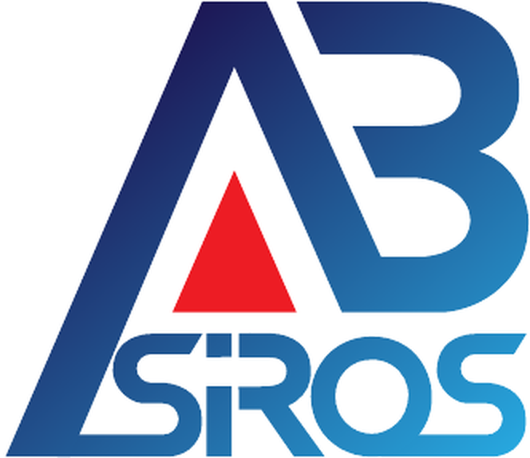
PT AGATHOERGEO BRAKAH SIROS
Holding Company

Adendum Kerangka Induk SOP
Registrasi ABS-RND-SOP-016 · v1.2
Status: AKTIF (BERLAKU) — 23 Juli 2026
Informasi & Pengendalian Dokumen
Kode Dokumen | ABS-GEN-SOP-000 (Adendum Registrasi)
Melekat pada | Kerangka Induk SOP (ABS-GEN-SOP-000)
Versi | 1.2
Status | AKTIF (BERLAKU)
Tanggal Berlaku | 23 Juli 2026
Klasifikasi | Internal — Terbatas
Disetujui | Direksi

1. Tujuan
Mendaftarkan SOP baru ke Registrasi SOP pada Kerangka Induk (ABS-GEN-SOP-000) tanpa mencetak ulang dokumen induk secara utuh.
2. Baris Registrasi Baru
Kode | Nama SOP | Unit | Status | Berlaku
ABS-RND-SOP-016 | Riset Eksploratif | R&D | AKTIF | 23-07-2026
Formulir terkait: FRM-RND-16, FRM-RND-17.
3. Pemutakhiran Hitungan SOP
Cakupan | Sebelum | Sesudah
Research & Development | 12 | 13
Total SOP AKTIF | 57 | 58
Catatan: angka register terakhir adalah 57 SOP AKTIF (sudah termasuk ABS-GEN-SOP-003 Alur Formulir dan ABS-GEN-SOP-004 Peta Koordinasi). Dengan penambahan ABS-RND-SOP-016, total menjadi 58.
4. Riwayat Revisi
Versi | Tanggal | Uraian perubahan
1.2 | 23 Juli 2026 | Penambahan ABS-RND-SOP-016 (Riset Eksploratif) beserta FRM-RND-16 & 17; total SOP AKTIF 57 → 58 (R&D 12 → 13).

